**Информационно-статистический отчет**

**рассмотренных в мае 2023 года обращений, запросов информации   
и сообщений граждан, объединений граждан, в том числе юридических лиц, поступивших в адрес Главы Маслянинского района Новосибирской области**

Рассмотрение письменных и личных обращений, устных сообщений   
и запросов граждан, объединений граждан, в том числе юридических лиц, поступивших в адрес Главы Маслянинского района Новосибирской области, организовано в соответствии с Конституцией Российской Федерации, областным законодательством, нормативными правовыми актами Новосибирской области, администрацией Маслянинского района Новосибирской области.

Организацию работы по объективному, всестороннему и своевременному рассмотрению обращений осуществляет общественная приемная Главы Маслянинского района Новосибирской области.

В мае 2023 года в адрес Главы Маслянинского района Новосибирской области через общественную приемную Главы Маслянинского района поступило обращений **36** *(в апреле 2023 года -37, в мае - 2022 года -13)*, в том числе:

1. письменных обращений и запросов 34*(в апреле 2023 года -34,   
   в мае 2022 года -10)*;

2) личных обращений на личных приемах Главы Маслянинского района Новосибирской области, первого заместителя главы администрации Маслянинского района Новосибирской области, заместителей главы Маслянинского района Новосибирской области **2** *(в апреле 2023 года -2, в мае 2022 года -0)*;

3) обращений к специалисту общественной приемной Главы Маслянинского района Новосибирской области –**0,** *(в марте 2023 года –0, в мае 2022 года –2)*;

4) устных сообщений и запросов в справочную телефонную службу общественной приемной Главы Маслянинского района Новосибирской области – **0** *(в апреле 2023 года -1, в мае 2022 года - 1)*.

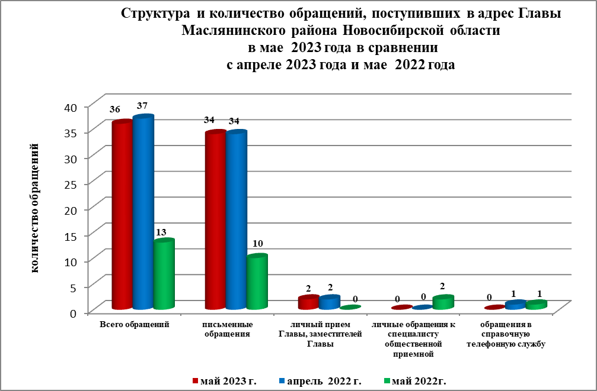

По сравнению с апрелем 2023 года общее количество письменных   
и личных обращений, устных сообщений и запросов уменьшилось 3 % (на 1 обращение). В **36** обращениях содержится **36** вопроса, относящихся   
к тематическим разделам:

- жилищно-коммунальная сфера – 23 (66% от общего количества вопросов);

- социальная сфера -1 (3%);

- экономика -6 (18%);

- государство, общество, политика –4 (13%);

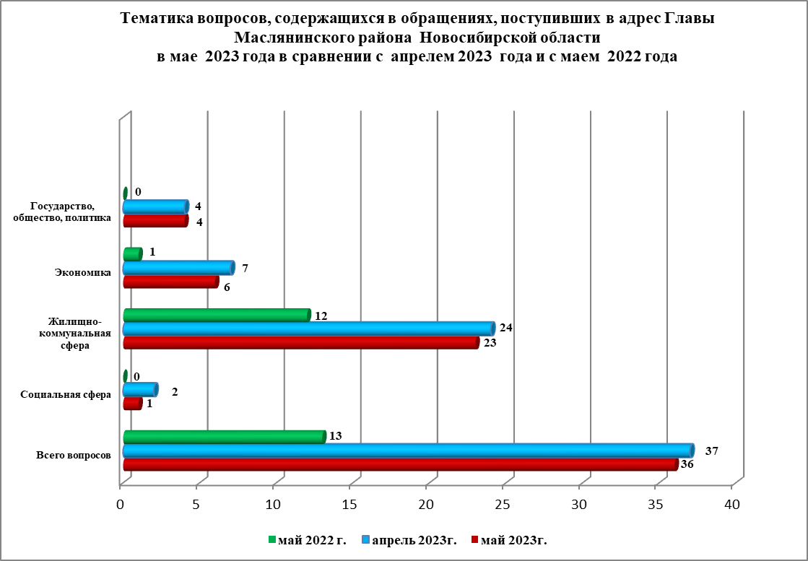

В мае 2023 года отмечается сохранение количества обращений   
по вопросам: предоставления субсидий на улучшение жилищных условий.